

МИНОБРНАУКИ РОССИИ
Федеральное государственное бюджетное образовательное учреждение высшего образования
«МИРЭА – Российский технологический университет»

РТУ МИРЭА

Отчет по выполнению практического задания 9
Тема:
Рекурсивные алгоритмы и их реализация

Выполнил студент | Цемкало А. Р.
 | Фамилия И. О.
группа | ИКБО-10-20

Москва 2021

СОДЕРЖАНИЕ
Ответы на вопросы 3
1.1. Условие задачи 4
1.2. Постановка задачи 4
1.3. Описание алгоритма – рекуррентная зависимость 4
1.4. Коды используемых функций 4
1.5. Ответы на задания по задаче 1: список требований к задаче 1 5
1.6. Код программы и скриншоты результатов тестирования 8
2.1. Условие задачи 9
2.2. Постановка задачи 9
2.3. Описание алгоритма – рекуррентная зависимость 9
2.4. Коды используемых функций 9
2.5. Ответы на задания по задаче 2: список требований к задаче 2 10
2.6. Код программы и скриншоты результатов тестирования 11
ВЫВОДЫ 13
СПИСОК ИНФОРМАЦИОННЫХ ИСТОЧНИКОВ 14

Ответы на вопросы
- Подпрограмму (функцию) называют рекурсивной, если хотя бы одна конструкция содержит имя этой подпрограммы.
- Шаг рекурсии – это активизация очередного рекурсивного выполнения алгоритма при других исходных данных.
- Глубина рекурсивных вызовов – наибольшее одновременное количество рекурсивных вызовов функции, определяющее максимальное количество слоев рекурсивного стека, в котором осуществляется хранение отложенных вычислений.
- Условие выхода из рекурсии - определяет завершение рекурсии и формирование конкретного простейшего решения вычислительного процесса.
- Виды рекурсии
Линейная рекурсия: каждый вызов порождает ровно один новый вызов.
Каскадная рекурсия: каждый вызов порождает несколько новых вызовов.
Повторная рекурсия: если в линейно-рекурсивном определении функции, во всех рекурсивных вызовах на ветвях различия случаев рекурсивный вызов является самым внешним.
Удаленная рекурсия: если в определении рекурсивной функции вызов функции в списке фактических параметров содержит вызов самой функции.
- Различают виды рекурсии по организации обращения к подзадачам:
Косвенная рекурсия имеет место, если алгоритм А вызывает алгоритм В, и алгоритм В вновь вызывает алгоритм А.
Прямая рекурсия имеет место, если решение задачи сводится к разделению ее на меньшие подзадачи, выполняемые с помощью одного и того же алгоритма.
- При каждом новом рекурсивном вызове функции в стеке создается новое множество локальных переменных и форменных параметров, их имена одинаковы, но они имеют различные значения.
Цель. Получить знания и практические навыки по разработке и реализации рекурсивных процессов.
Вариант 11.
Задание. Разработать и протестировать рекурсивные функции в соответствии с задачами варианта.
Отчёт по задаче 1
- Условие задачи
Вычислить x1(x2+x3)(x4+x5+x6)....(x46+x47+...+x55).
- Постановка задачи
Привести итерационный алгоритм решения задачи; реализовать алгоритм в виде функции и отладить его; определить теоретическую сложность алгоритма; описать рекуррентную зависимость в решении задачи; реализовать и отладить рекурсивную функцию решения задачи; определить глубину рекурсии, изменяя исходные данные; определить сложность рекурсивного алгоритма, используя метод подстановки и дерево рекурсии; привести для одного из значений схему рекурсивных вызовов.
- Описание алгоритма – рекуррентная зависимость
$$f\left( \right)=\left\{\begin{aligned} s*f\left(j+1\right) если j<10 \\ s если j=10 \\ 1 иначе\end{aligned}\right.$$
- Коды используемых функций

long long it_count(int a[55]) {
int i = 0, j = 0;
long long result = 1, s;
while (i < 55) {
s = 0;
j++;
for (int k = 0; k < j; k++) {
s += a[i++];
}
result *= s;
}
return result;
}

long long count(int i, int j, int a[55]) {
long long s = 0;
for (int k = 0; k < j; k++) {
s += a[i++];
}
if (j < 10) {
return s * count(i, j+1, a);
}
else if (j == 10) {
return s;
}
else {
return 1;
}
}
- Ответы на задания по задаче 1: список требований к задаче 1
- Приведите итерационный алгоритм решения задачи.
Программа реализована благодаря двум циклам. Вложенный считает произведение, внешний – сумму этих произведений.
- Реализуйте алгоритм в виде функции и отладьте его.
long long it_count(int a[55]) {
int i = 0, j = 0;
long long result = 1, s;
while (i < 55) {
s = 0;
j++;
for (int k = 0; k < j; k++) {
s += a[i++];
}
result *= s;
}
return result;
}
- Определите теоретическую сложность алгоритма.
Теоретическая сложность O(n²), так как используются два цикла, один из которых вложенный.
- Опишите рекуррентную зависимость в решении задачи.
$$f\left( \right)=\left\{\begin{aligned} s*f\left(j+1\right) если j<10 \\ s если j=10 \\ 1 иначе\end{aligned}\right.$$
- Реализуйте и отладьте рекурсивную функцию решения задачи
long long count(int i, int j, int a[55]) {
long long s = 0;
for (int k = 0; k < j; k++) s += a[i++];
if (j < 10) return s * count(i, j+1, a);
else if (j == 10) return s;
else return 1;
}
- Определите глубину рекурсии, изменяя исходные данные
F1  F2  F3  F4  F5  F6  F7  F8  F9  F10 | Характеристиками рассматриваемого метода оценки алгоритма будут следующие величины.
  D = 10 | D = n
  R(D) = 10 | R(D) = fn
  R_{V}(D) = 9 | R_{V}(D) = fn – 1
  R_{L}(D) = 1 | R_{L}(D) = 1
  H_{R}(D) = 9 | H_{R}(D) = n – 1
R(х) – общее число вершин дерева рекурсии,
R_{V}(х) – объем рекурсии без листьев (внутренние вершины),
R_{L}(х) – количество листьев дерева рекурсии,
H_{R}(х) – глубина рекурсии определяется как количество незавершенных входов в рекурсию, т.е. в дереве рекурсии — это количество внутренних вершин (т.е. без листьев).
- Определите сложность рекурсивного алгоритма, используя метод подстановки и дерево рекурсии
T(1)  T(2)  T(3)  T(4)  T(5)  T(n)  … | Общее время можно вычислить через сумму арифметической прогрессии: $S_{n}=\frac{a_{1}+a_{n}}{2}n=\frac{1+n}{2}n=\frac{n+n^{2}}{2}$.  T(n)=O(n²)

- Приведите для одного из значений схему рекурсивных вызовов
P(j) ≡ if j = конечное значение
return завершение рекурсии
else
return P(j+1) шаг в рекурсию
- Разработайте программу, демонстрирующую выполнение обеих функций, и покажите результаты тестирования
#include <iostream>
using namespace std;

long long it_count(int a[55]) {
int i = 0, j = 0;
long long result = 1, s;
while (i < 55) {
s = 0;
j++;
for (int k = 0; k < j; k++) {
s += a[i++];
}
result *= s;
}
return result;
}

long long count(int i, int j, int a[55]) {
long long s = 0;
for (int k = 0; k < j; k++) s += a[i++];
if (j < 10) return s * count(i, j+1, a);
else if (j == 10) return s;
else return 1;
}

int main() {
int a[55];
for (int i = 0; i < 55; i++) {
a[i] = i + 1;
}
cout << "Result for recursive algorithm: " << count(0, 1, a) << endl;
cout << "Result for iterative algorithm: " << it_count(a);
return 0;
}
Для i = 55 и j = 10 результат 155993196279375000
Для i = 45 и j = 9 результат 308897418375000

- Код программы и скриншоты результатов тестирования
#include <iostream>
using namespace std;

long long it_count(int a[55]) {
int i = 0, j = 0;
long long result = 1, s;
while (i < 55) {
s = 0;
j++;
for (int k = 0; k < j; k++) {
s += a[i++];
}
result *= s;
}
return result;
}

long long count(int i, int j, int a[55]) {
long long s = 0;
for (int k = 0; k < j; k++) s += a[i++];
if (j < 10) return s * count(i, j+1, a);
else if (j == 10) return s;
else return 1;
}

int main() {
int a[55];
for (int i = 0; i < 55; i++) {
a[i] = i + 1;
}
cout << "Result for recursive algorithm: " << count(0, 1, a) << endl;
cout << "Result for iterative algorithm: " << it_count(a);
return 0;
}
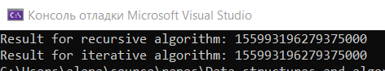
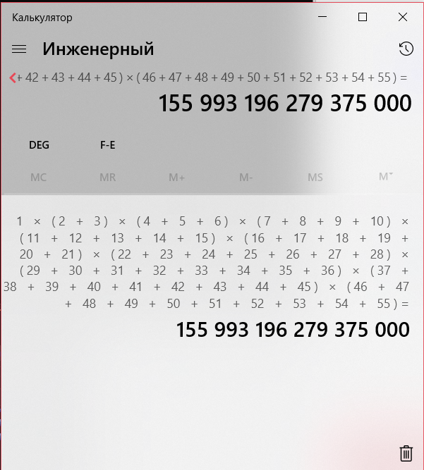

Отчёт по задаче 2
- Условие задачи
Удаление двунаправленного списка.
- Постановка задачи
Разработать рекурсивную функцию для обработки списковой структуры согласно варианту. Информационная часть узла – простого типа – целого; определить глубину рекурсии; определить теоретическую сложность алгоритма; разработать программу, демонстрирующую работу функций и показать результаты тестов.
- Описание алгоритма – рекуррентная зависимость
$$f\left(p\right)=\left\{\begin{aligned} прекращение работы, если список пустой \\ прекращение работы, если удалён пустой элемент \\ p(p→next)\end{aligned}\right.$$
- Коды используемых функций
struct Node {
int value;
Node* next;
Node* previous;
Node(int _value) : next(nullptr), previous(nullptr), value(_value) {}
};

struct list {
Node* first;
Node* last;
list() : first(nullptr), last(nullptr) {}

bool list_is_empty() {
return first == nullptr && last == nullptr;
}

Node* add(int _value) {
Node* p = new Node(_value);
if (list_is_empty()) {
first = p;
last = p;
return p;
}
last->next = p;
p->previous = last;
last = p;
return p;
}

void print(string direction = "left_to_right") {
if (list_is_empty()) return;
if (direction == "left_to_right") {
Node* p = first;
while (p) {
cout << p->value << " ";
p = p->next;
}
}
else if (direction == "right_to_left") {
Node* p = last;
while (p) {
cout << p->value << " ";
p = p->previous;
}
}
}
};

- Ответы на задания по задаче 2: список требований к задаче 2
- Приведите рекурсивную функцию для обработки списковой структуры согласно варианту. Информационная часть узла – простого типа – целого.
void delete_list(Node* p) {
if (list_is_empty()) return;
first = p->next;
if (p->next != NULL) {
p->next->previous = p->previous;
}
else {
last = p->previous;
return;
}
delete_list(p->next);
}
L.delete_list(L.first);
- Определите глубину рекурсии.
F1  F2  …  Fn | Характеристиками рассматриваемого метода оценки алгоритма будут следующие величины.
  D = 10 | D = n
  R(D) = 10 | R(D) = fn
  R_{V}(D) = 9 | R_{V}(D) = fn – 1
  R_{L}(D) = 1 | R_{L}(D) = 1
  H_{R}(D) = 9 | H_{R}(D) = n – 1
R(х) – общее число вершин дерева рекурсии,
R_{V}(х) – объем рекурсии без листьев (внутренние вершины),
R_{L}(х) – количество листьев дерева рекурсии,
H_{R}(х) – глубина рекурсии определяется как количество незавершенных входов в рекурсию, т.е. в дереве рекурсии — это количество внутренних вершин (т.е. без листьев).
- Определите теоретическую сложность алгоритма.
Теоретическая сложность O(n), так как в каждой функции сама функция вызывается не более одного раза (= один цикл).
- Код программы и скриншоты результатов тестирования
#include <iostream>
using namespace std;

struct Node {
int value;
Node* next;
Node* previous;
Node(int _value) : next(nullptr), previous(nullptr), value(_value) {}
};

struct list {
Node* first;
Node* last;
list() : first(nullptr), last(nullptr) {}

bool list_is_empty() {
return first == nullptr && last == nullptr;
}

Node* add(int _value) {
Node* p = new Node(_value);
if (list_is_empty()) {
first = p;
last = p;
return p;
}
last->next = p;
p->previous = last;
last = p;
return p;
}

void print(string direction = "left_to_right") {
if (list_is_empty()) return;
if (direction == "left_to_right") {
Node* p = first;
while (p) {
cout << p->value << " ";
p = p->next;
}
}
else if (direction == "right_to_left") {
Node* p = last;
while (p) {
cout << p->value << " ";
p = p->previous;
}
}
}

void delete_list(Node* p) {
if (list_is_empty()) return;
first = p->next;
if (p->next != NULL) {
p->next->previous = p->previous;
}
else {
last = p->previous;
return;
}
delete_list(p->next);
}
};

int main() {
list L;
for (int i = 0; i < 10; i++) {
L.add(i);
}
cout << "original list: ";
L.print();
L.delete_list(L.first);
cout << endl << "deleted list: ";
L.print();
return 0;
}
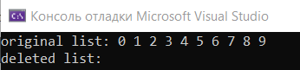

ВЫВОДЫ
В ходе выполнения задания получены знания и практические навыки по разработке и реализации рекурсивных процессов. Разработана рекурсивная функция вычисления x1*(x2+x3)*(x4+x5+x6)*…*(x46+x47+...+x55); Разработана рекурсивная функция удаления двунаправленного списка; Получены навыки в определении теоретической ложности алгоритма, определении глубины рекурсии, определении сложности рекурсивного алгоритма, используя метод подстановки и дерево рекурсии.
Тестирования всех операций пройдены успешно.

СПИСОК ИНФОРМАЦИОННЫХ ИСТОЧНИКОВ
- Процедурное программирование Языки программирования – Сайт lizochekk! [Электронный ресурс]: URL: https://lizochekk.jimdofree.com/программирование/
- Документация по Microsoft C/C++ | Microsoft Docs – [Электронный ресурс] URL: https://docs.microsoft.com/ru-ru/cpp/?view=msvc-160
- Все публикации подряд / Хабр – [Электронный ресурс] URL: https://habr.com/ru/
- Курс: Структуры и алгоритмы обработки данных (Часть 1) Скворцова Л.А. [II.20-21] – [Электронный ресурс] URL: https://online-edu.mirea.ru/course/view.php?id=6600

